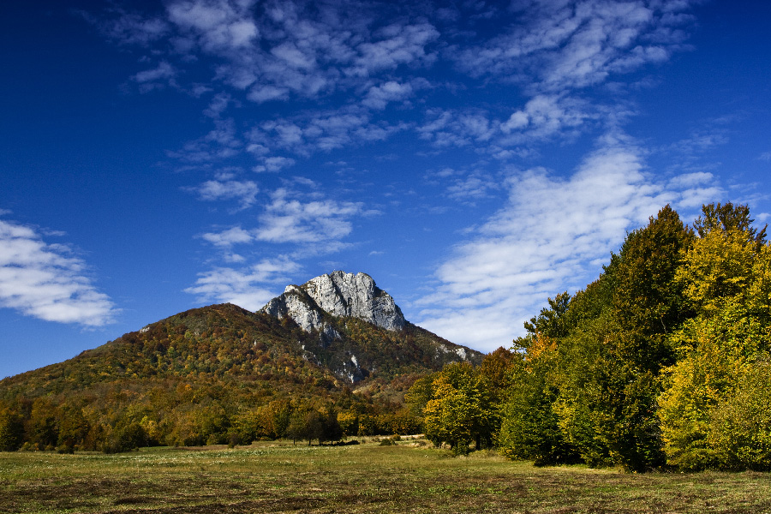

## PLANINSKO DRUŠTVO BREŽICE

# vas vabi na enodnevni planinski izlet

# 26. 8. 2017 na

#### VRTAŠKO SLEME

#### (2077 m)

**Odhod: sobota, 26. 8. 2017, ob 5,30 uri,**

s parkirišča pri Restavraciji Štefanič v

Brežicah

Prihod: pozno popoldan ali zvečer

**Izhodišče**:Mojstrana **(675 m)**, vzpon do Vrtaške planine(1462 m) -2 h, Vrtaška planina Sleme – 2,5 h; skupaj vzpon 4,5 h in sestop 3h.

Skupaj čas hoje 7,5 h

**Težavnost:** zahtevna pot (tehnično lažja vendar zahteva dobro telesno pripravljenost)

**Višinska razlika** cca 1416 m, dolžina poti gor 5.500 m, skupaj razdalja 11.000 m

**Obvezna oprema:** popolna planinska oprema in obleka:planinski čevlji z dobrim gumijastim podplatom, rezervno perilo, kapa, rokavice, vetrovka, zaščita proti dežju in vetru ter zaščita pred soncem. Priporočamo uporabo pohodnih palic.



**Prehrana:** iz nahrbtnika, napitke in hrano nosimo s sabo

**Prevoz:**  s kombijem in osebnim avtomobilom (po dejanskih stroških, cca 15 -20 EUR)

**Prijave:** pri Lauri Rueh, do četrtka, 24. avgusta 2017, do 12 h, v Vrtnici ali na mobi **040 202 064**

Sleme oz. Vrtaško Sleme je čudovit razglednik visoko nad Mojstrano. Od začetka se precej strmo vzpnemo skozi gozd, nato pa nadaljujemo po prijetni poti mimo Vrtaške planine in uživamo v fantastičnem pogledu na dolino Vrata in gore nad njo.

Turo bosta vodila Darko Bukovinski in Tone Hribar, vodnika PZS.

**OPOZORILO:**

S prijavo na izlet udeleženka, udeleženec potrdi, da je seznanjen z zahtevnostjo izleta, izpolnjuje zdravstvene, fizične in tehnične pogoje za varno sodelovanje na izletu ter ima plačano letno članarino PZS. Udeleženec je dolžan ves čas izleta ravnati v skladu s Častnim kodeksom slovenskih planincev ter upoštevati navodila in odločitve vodnika!

**Želimo vam varno in srečno hojo in lep planinski dan!**

